Ustar 全角色资金业务流程

一、角色与账户划分

1.1. 资金账户角色体系
账户名称 | 资金来源 | 业务场景 | 风险点
用户卡账户 | 1. 用户资金账户手动 / 自动划转的资金；  2. 邀请新用户开卡 / 划转的返现资金（可直接划入？）；  3. 理财赎回 / 结息的原路返回资金 | 1. 实体卡：刷卡、ATM 操作、移动支付线上 / 线下消费；  2. 虚拟卡：移动支付线上消费；  3. 作为美金消费场景的余额校验基础 | 1. 开卡费用仅要求用充值 USDT 支付，未明确支付后的资金核销、监管流程，存在费用资金挪用风险；  2. 虚拟卡自动绑定无额外验证环节，若用户账户信息泄露，易出现虚拟卡被盗用、资金划转风险；
用户资金账户 | 1. 用户充值（经充值地址归集后入账）；  2. 邀请新用户开卡 / 划转的返现资金？  3. 理财业务的结息、产品出售所得及本金赎回资金 | 1. 作为用户核心资金池，支持向用户卡账户划转资金；  2. 支持用户直接购买理财产品；  3. 接收各类收益、返现资金，是用户资金流转核心节点 | 1.返现资金可自由进入该账户，未明确返现的触发条件审核、金额校验规则，存在恶意刷返现套取平台资金的漏洞
平台冷钱包 | 用户充值（经用户充值地址归集而来）. 用户充值到账后满足风控条件(地址内余额 > 100 U),自动转至冷钱包.或定时转至冷钱包. | 1. 管理平台所有用户充值的核心资金；  2. 向平台热钱包划转资金，补足用户提币的资金缺口；  3. 可向 Bitgo 保险账户划转资金进行第三方托管；  4. 是平台资金归集、调配的核心账户 | 1. 冷钱包资金盘点、对账机制，无法及时发现资金流失、账实不符问题；
平台热钱包（提币账户） | 用户从资金账户发起提币申请，从此账户转至用户指定的钱包地址。 | 1. 用户资金账户里数字货币可以提到自己的钱包地址或者交易所中 | 定时观测热钱包账户里的余额，否则会导致用户提币失败；
StraitsX 美金账户 | 平台预存的消费美金 | 1. 对接线下实体商家与电商平台，完成美金场景支付；  2. 接收平台的美金预存资金，生成美金消费账户；  3. 向平台推送用户美金消费待支付通知，配合完成消费校验与资金结算 | 1. 平台预存额度管控规则未明确，存在预存资金过多导致资金闲置或不足影响消费的问题，也存在预存资金被违规挪用风险；  2. 应建立消费异常监控机制，若用户卡账户余额校验失效，易出现超余额消费、平台垫资风险
Bitgo 保险账户 | 从平台冷 / 热钱包划转的资金 | 1. 为平台资金提供第三方托管服务，保障资金安全；  2. 对托管资金进行公示，提升资金透明度；  3. 为机构用户提供商务开户接入托管服务的入口

1.2. 资金业务流程图：
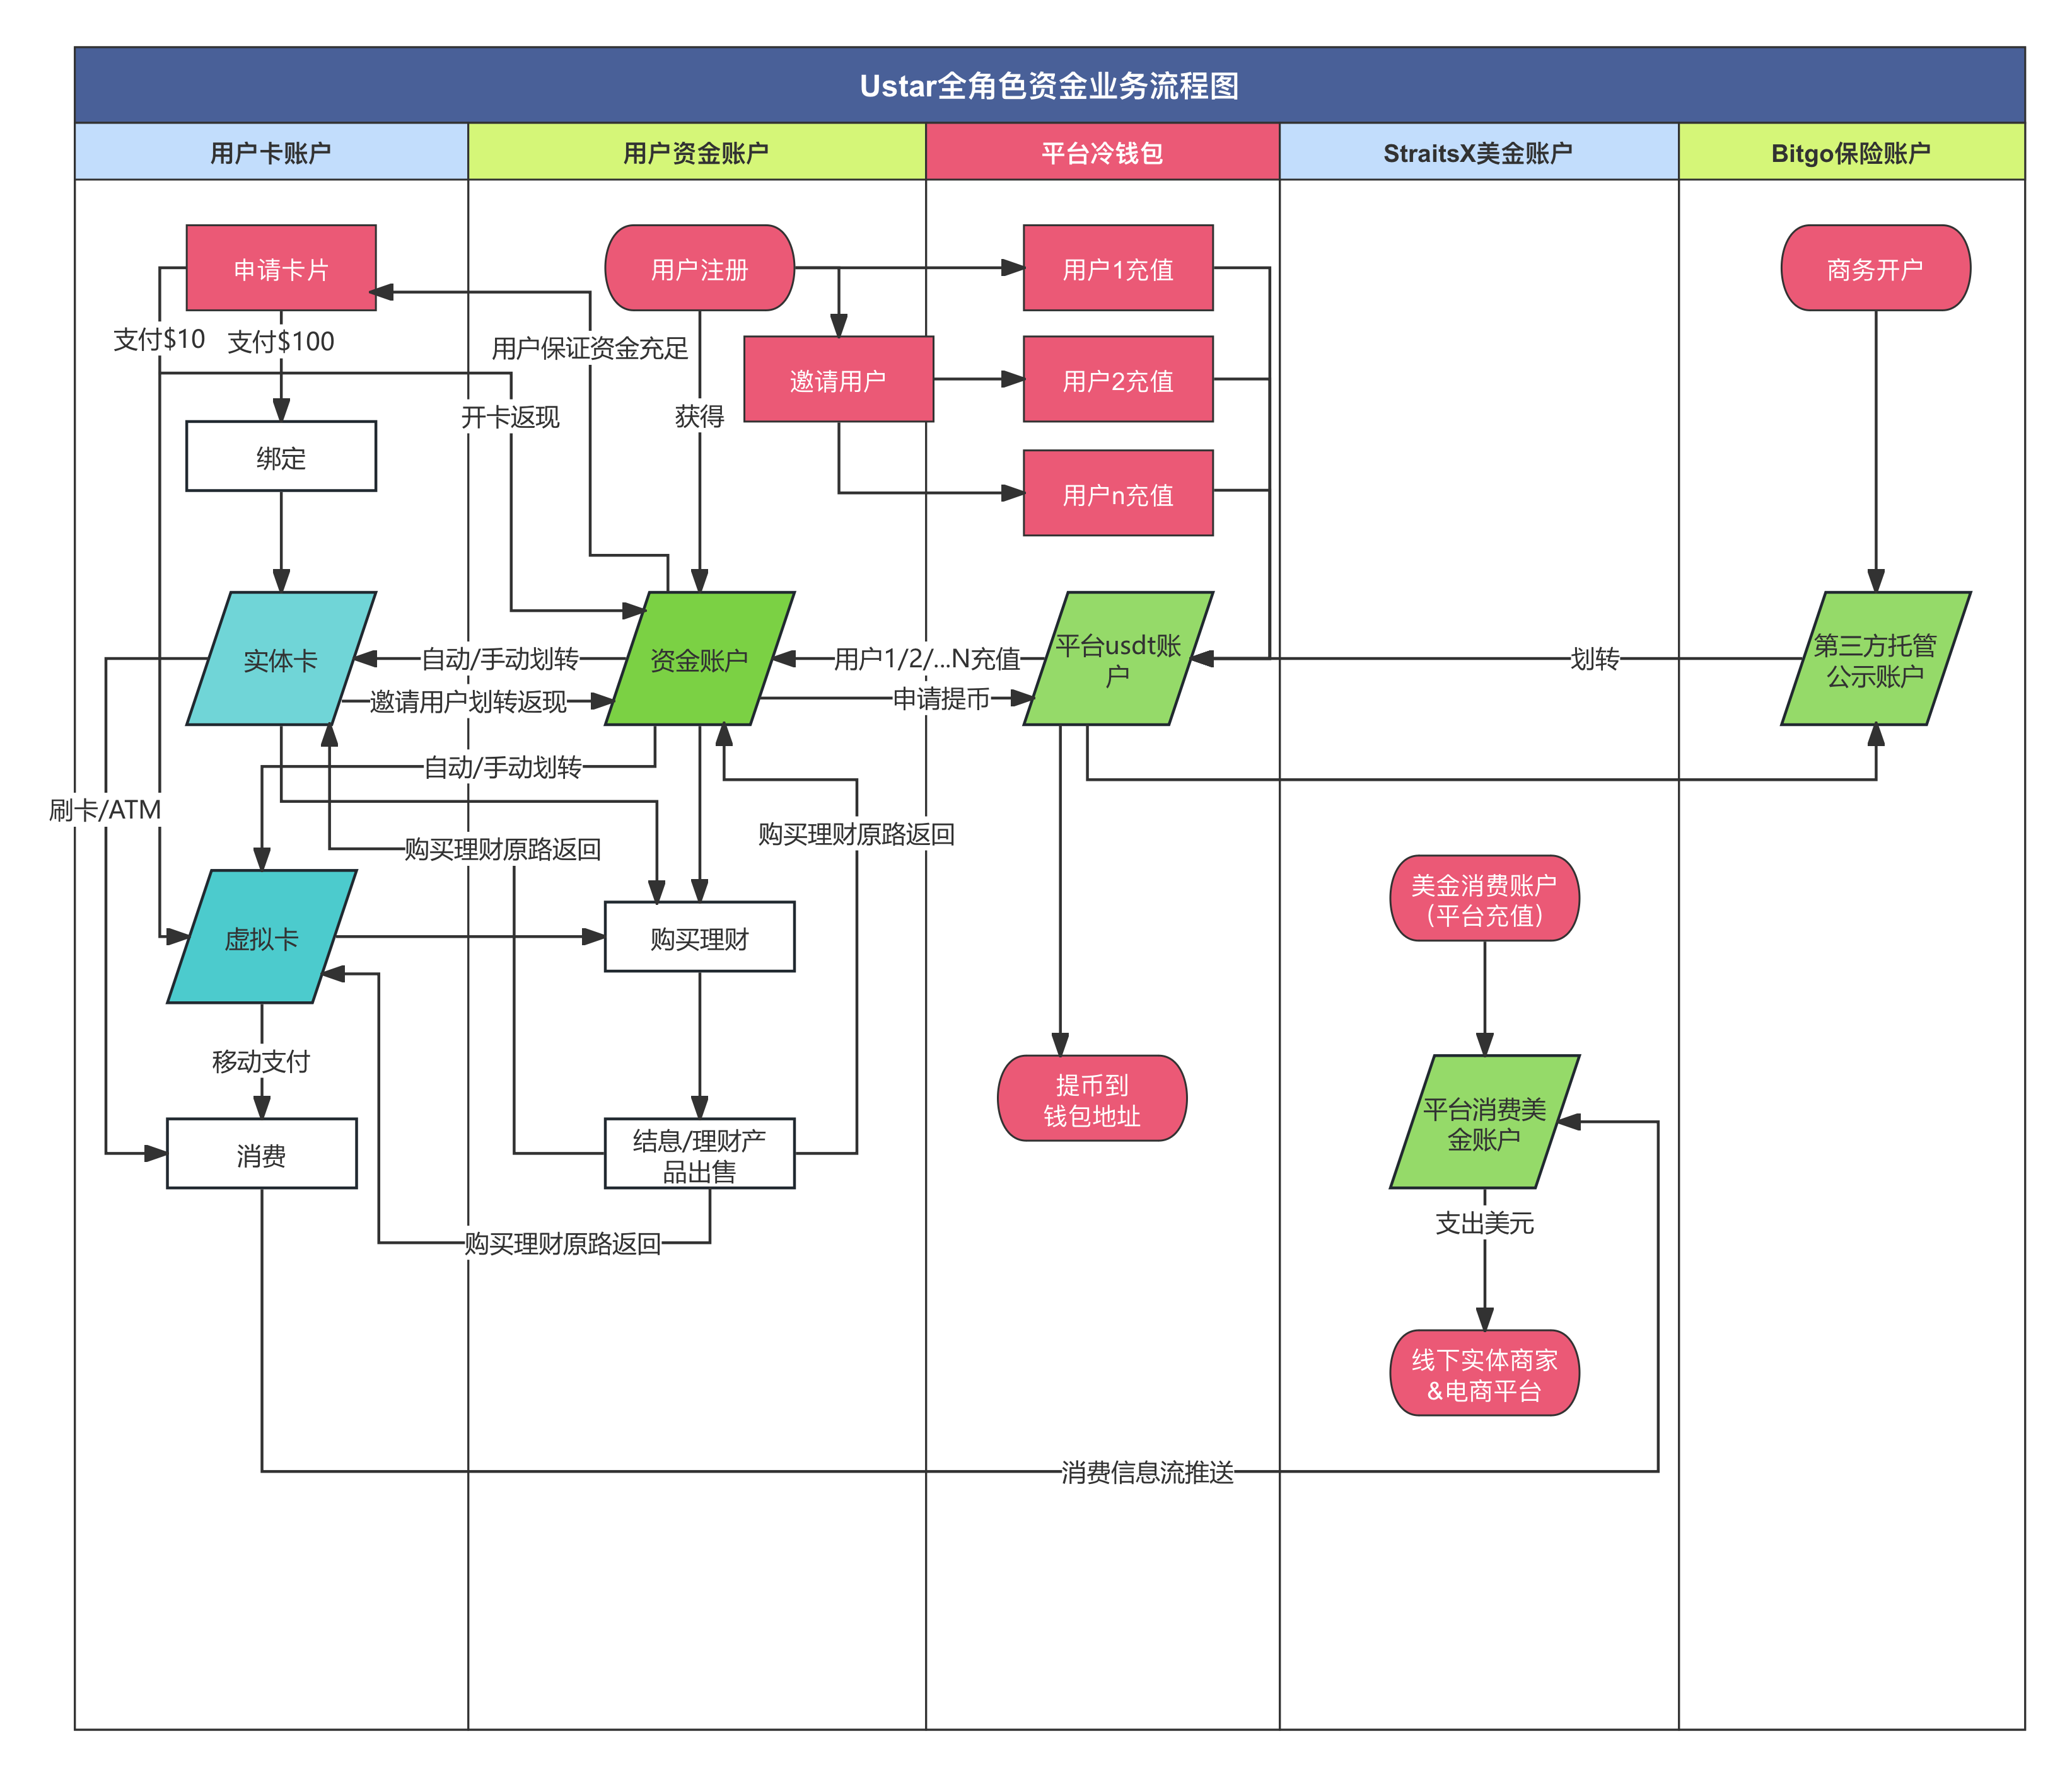

1.3. 角色参与业务时序图
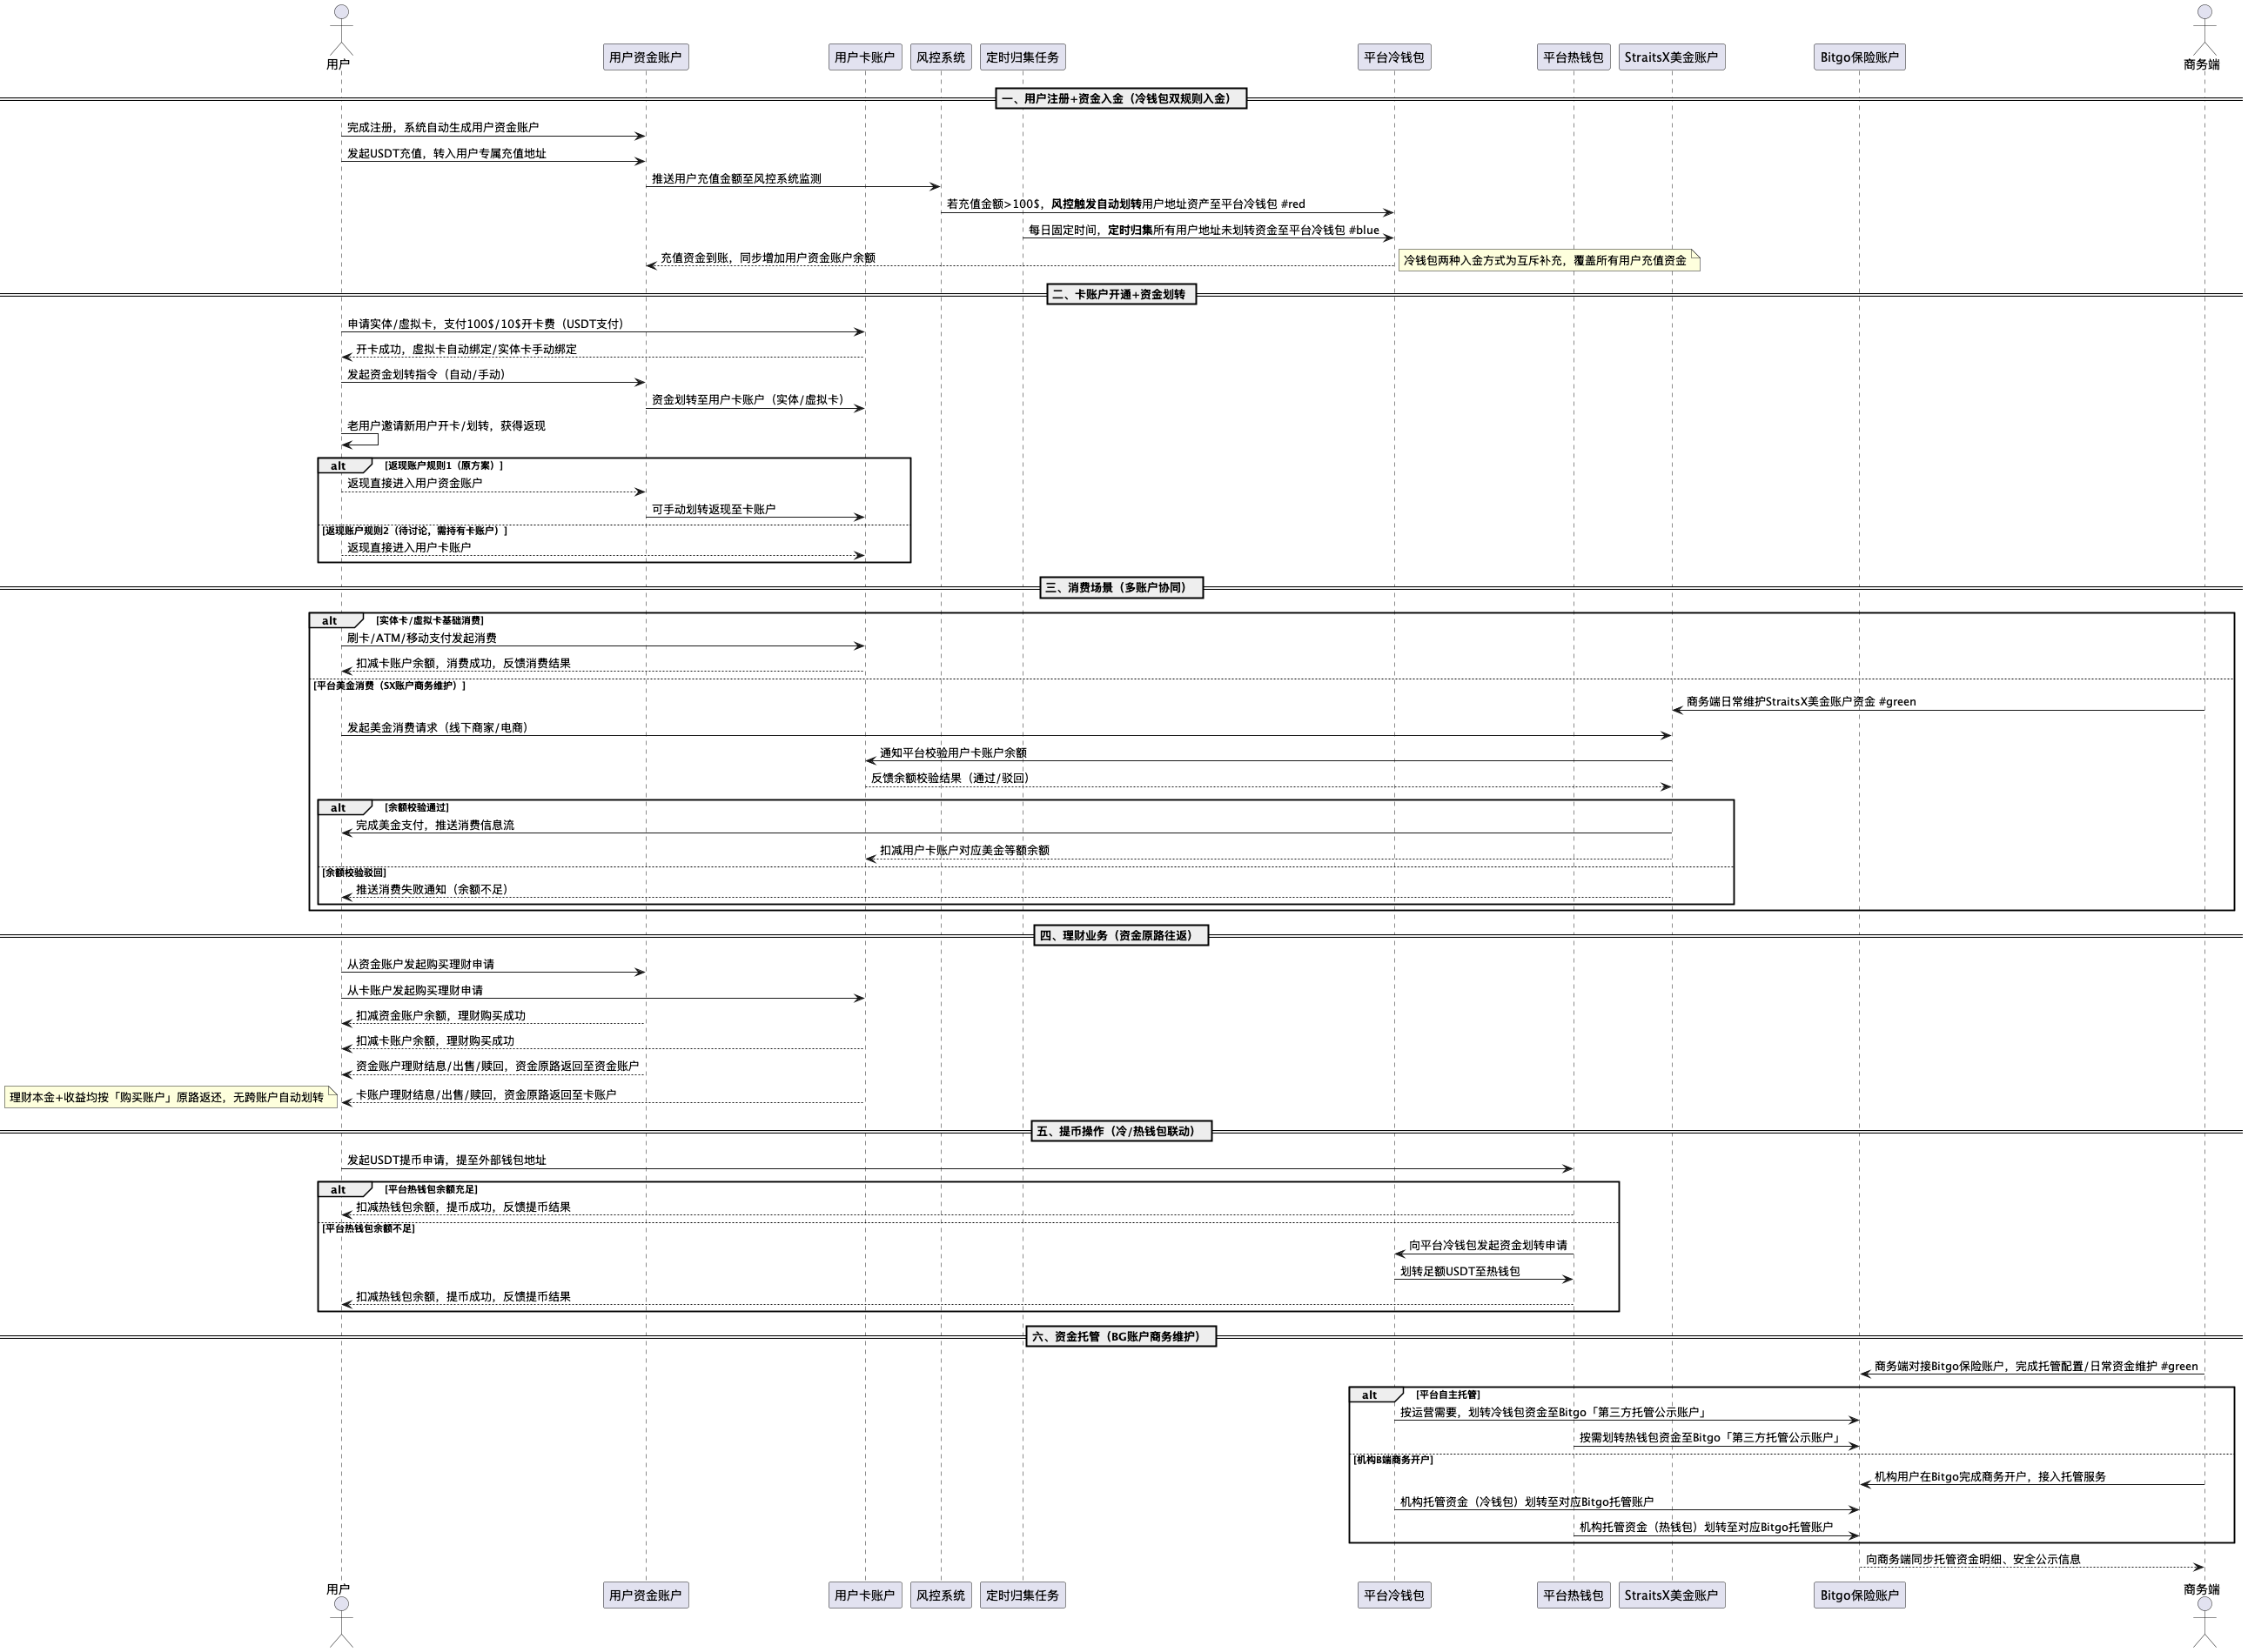

二、核心业务流程拆解

1. 用户注册与资金进入
- 用户注册：用户完成注册后，系统自动生成用户资金账户。
- 邀请用户：老用户邀请新用户开卡和划转到卡账户，可获得返现，返现直接进入用户资金账户（或卡账户）
- 用户充值：
- 用户通过 “充值USDT”的方式将资金转入用户对应的充值地址，同时资金账户增加余额。
- 平台通过用户资金归集到平台冷钱包（一部分钱会提到平台热钱包中用户提币）

2. 卡账户开通与资金划转
- 申请卡片：用户申请实体卡或虚拟卡，需支付$100或$10的开卡费用，开卡费用需通过充值的USDT完成支付。
- 绑定卡片：申请成功后，用户根据提示操作将实体卡与用户账户绑定（虚拟卡自动绑定）。
- 资金划转：
- 用户可从用户资金账户自动 / 手动划转资金至用户卡账户（实体卡 / 虚拟卡）。
- 邀请用户开卡或划转的返现也可直接划转至卡账户。

3. 消费场景
- 实体卡消费：
- 通过刷卡 / ATM 等方式，直接使用实体卡进行消费，或通过移动支付完成线上消费。
- 虚拟卡消费：
- 通过移动支付，使用虚拟卡进行线上消费。
- 平台美金消费：
- 平台将消费美金存至StraitsX 美金账户，生成 “美金消费账户（平台预存）”。
- StraitsX 美金账户可用于支付线下实体商家或电商平台。
- 用户发起消费请求，StraitsX通知平台一笔待支付的订单，平台校验用户卡账户余额，消费完成后，消费信息流推送给用户。

4. 理财业务
- 购买理财：用户从用户资金账户或卡账户购买理财产品。
- 理财收益与赎回：
- 理财产生的结息或产品出售所得，原路返回至用户资金账户或卡账户。
- 用户也可选择赎回理财本金，资金同样原路返回。

5. 提币与资金托管
- 提币到钱包地址：用户发起提币申请，币从平台热钱包将 USDT 提取到外部钱包地址。PS：如果热提钱包不足，需要从冷钱包划入。
- 第三方托管：
- 根据运营需要将平台冷钱包的资金划转至Bitgo 保险账户的 “第三方托管公示账户”。
- 该账户由 Bitgo 提供保险服务，确保资金安全并进行公示。
- 商务开户：机构用户在 Bitgo 完成商务开户，接入托管服务。

三、关键资金流向
- 用户充值：用户 → 用户充值地址（后续归集到平台冷钱包）→ 用户资金账户
- 卡消费：用户资金账户 → 用户卡账户 → 消费场景
- 理财：用户资金账户 → 购买理财 → 结息 / 出售 → 用户资金账户/卡账户
- 提币：用户发起提币申请 → 平台热钱包 （如不足提醒从平台冷钱包划转）→ 用户外部钱包地址
- 美金消费：用户发起消费申请 → 校验用户余额 （StraitsX通知平台消费金额） → StraitsX 美金账户 → 线下 / 电商消费
- 资金托管：平台冷/热钱包 → Bitgo 保险账户（第三方托管）

四、用户关键资金流向
- 普通用户： 充值 → 用户地址 → （归集）平台冷钱包 → 资金账户 → 划转至卡账户 → 消费/理财
- B端用户（邀请）： 邀请用户→ 开卡返现 → 资金账户 → 理财/提币
- B端用户（邀请）： 邀请用户→ 用户划转至卡账户返现 → 资金账户 → 理财/提币

待讨论：与上面的方案不同就是返现的钱留在哪个账户？以下方案要求必须持有卡账户才可以邀请返现：
- B端用户（邀请）： 邀请用户→ 开卡返现 → 卡账户 → 理财/提币
- B端用户（邀请）： 邀请用户→ 用户划转至卡账户返现 → 卡账户 → 理财/提币
- 用户的卡账户是否支持转账（虚拟卡和实体卡的划转或转给其他人）

